**DENEY:1**

**LOJİK KAPILAR VE KOMBİNEZONSAL DEVRELER**

**1.1 Deneyin Amacı:**

* Deney ortamının tanınması
* Temel Lojik kapıları içeren entegre devrelerin elektriksel ve fonksiyonel özelliklerinin incelenmesi
* Kombinezonsal devrelerin gerçeklenmesi

**1.2 Deneyden Önce Yapılacak Çalışma**

F(X,Y,Z)=Y(XZ’ +X’Z) + XY’Z’ + (Z + X’)’

F(X,Y,Z)=XYZ’ + X’YZ + XY’Z’ + Z’X

F(X,Y,Z)=XZ’(Y + Y’ + 1) + X’YZ

F(X,Y,Z)=XZ’ + X’YZ

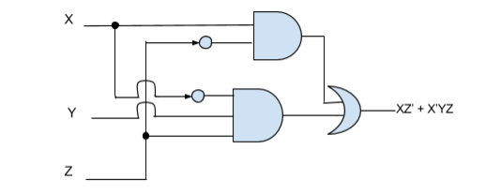

**1.3 Deneyde Kullanılan Elemanlar**

* Cadet
* 74xx00 NAND
* 74xx02 NOR
* 74xx04 NOT
* 74xx08 AND
* 74xx32 OR

**1.4 Deneyin Yapılışı**

1. 74xx08 AND kapısı entegremizi Cadet üzerindeki board üzerine yerleştirdik.
2. Cadet üzerinden +5v çıkışını Vcc girişinin olduğu entegre bacağının bulunduğu sütuna bağladık.
3. 1. giriş için Cadet üzerindeki I/O bölümünden bağlantı yaptık. 2. giriş için de aynısını farklı bir I/O düğmesine bağladık.
4. Çıkış için Cadet’in sağ tarafında bulunan gözlem yapabileceğimiz led portuna 3. bacağın bulunduğu sütunu bağladık.
5. Sonrasında sırasıyla 1. ve 2. pine 1-0 değerlerini verip ledlerin yanmasını gözlemledik.
6. Bunu diğer kapılar için de tekrar edip gözlemlerimiz aşağıdaki tabloya kaydettik.

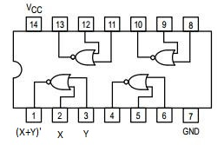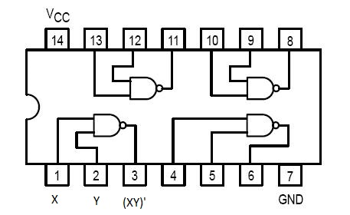

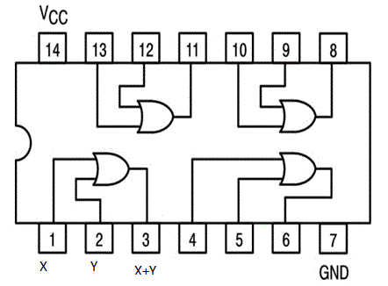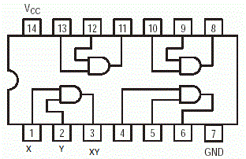

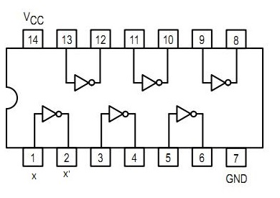

|  |  |  |  |  |  |
| --- | --- | --- | --- | --- | --- |
| x | y | AND | OR | NAND | NOR |
| 0 | 0 | 0 | 0 | 1 | 1 |
| 0 | 1 | 0 | 1 | 1 | 0 |
| 1 | 0 | 0 | 1 | 1 | 0 |
| 1 | 1 | 1 | 1 | 0 | 0 |

    7.    Üstte yaptığımız işlemi farklı entegreleri bir arada kullanarak F fonksiyonu için de tekrarladık ve bunu da altta ki tabloya kaydettik.

|  |  |  |  |
| --- | --- | --- | --- |
| X | Y | Z | F(X,Y,Z) |
| 0 | 0 | 0 | 0 |
| 0 | 1 | 0 | 0 |
| 0 | 0 | 1 | 0 |
| 0 | 1 | 1 | 1 |
| 1 | 0 | 0 | 1 |
| 1 | 1 | 0 | 1 |
| 1 | 0 | 1 | 0 |
| 1 | 1 | 1 | 0 |

**1.5 Fonksiyon sadece NAND kapılarından oluşursa:**

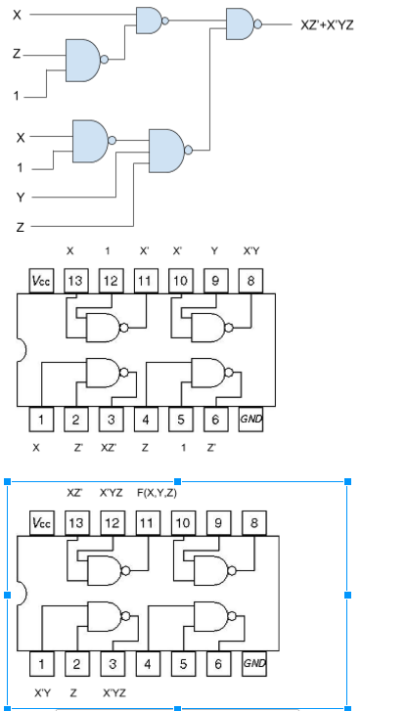

**1.6 Sonuç:**

* Bu deney ile bir fonksiyonun lojik işlemler ile düzenlenip lojik kapı entegreleriyle gerçeklenmesini öğrendik.
* Cadet deney düzeneğinin çalışma mantığını ve Cadet üzerindeki breadbord a nasıl bağlantı yapılacağını, giriş için 0-1 indislerinin elektriksel olarak nasıl verilebileceğini ve çıkış gözlemlenmesini öğrendik.
* Farklı kapılar ile aynı sonuçların elde edilebileceğini öğrenmiş olduk.